## 107Lab第一次招新作业

**一、作业要求**

完成如下页面的制作。

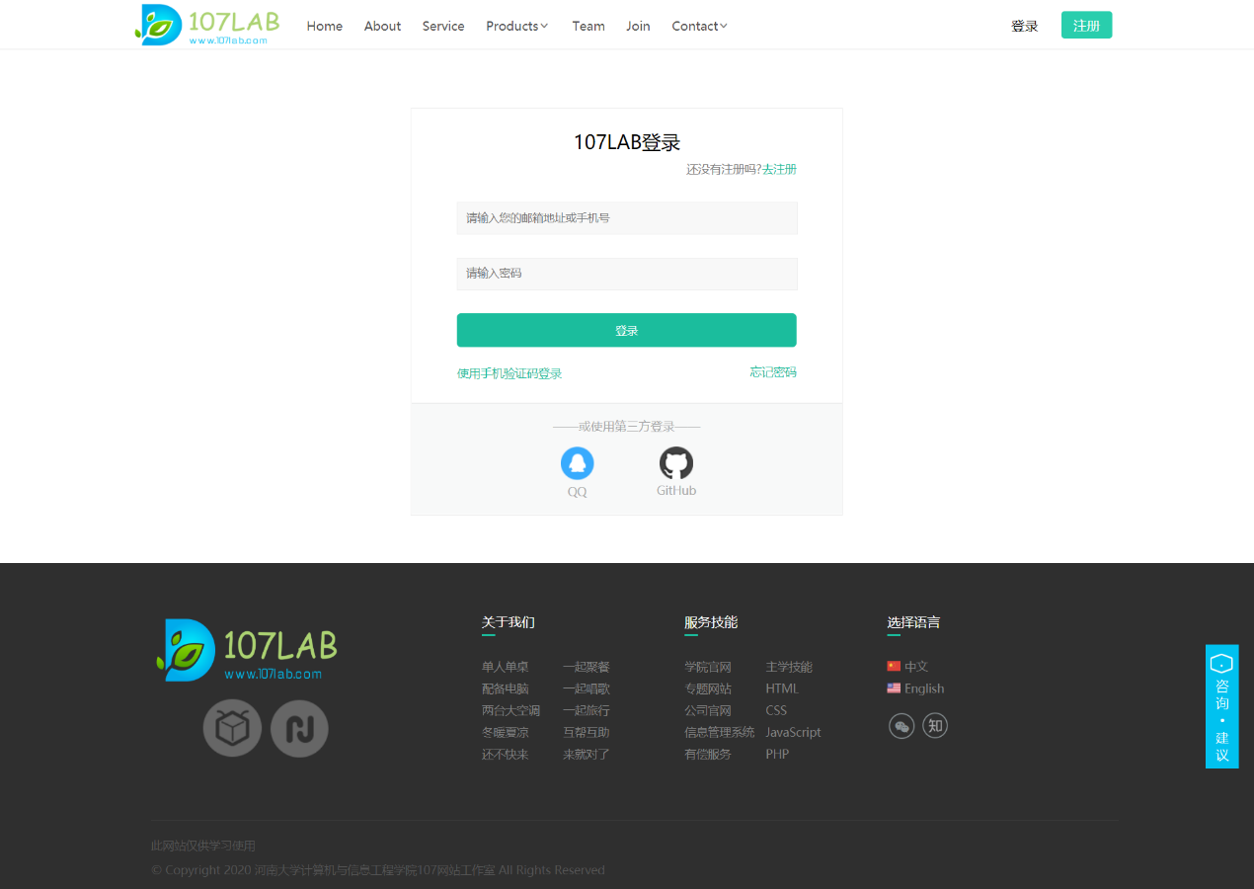

注：咨询·建议固定在右下角，可以尝试实现~

1. **作业要求**
2. 时间要求：3月20日——4月2日晚10点，请各位同学及时提交作业，逾期未提交作业的同学视为自动放弃！
3. 作业完成之后，打包成压缩包，命名格式为20-班级-学号-姓名，在截至日期之前，以邮件的形式发送到邮箱：493284461@qq.com 。
4. 要求尽可能的还原图片，功能不要求实现，要求网页能铺满整个页面，适应不同分辨率的显示器。
5. **温馨提示**
6. 认真学习div盒子模型，已经各个参数的含义；在开始写网站之前，先设计好布局；为了在布局的时候方便，可以在使用div的时候加上border。完成后再取消，但注意border的影响。
7. 网页所需要的图片资料都在文件中给出，请合理使用。注意第一次招新作业样例，网页大小大家可以按自己的来，当然尽量美观些，大家也可以先比着做。
8. 网页编辑工具推荐使用 Notepad++ 或 sublime text 3 或 HBuilder（专为web开发提供的编辑器），也可以用自己看的视频里的编辑器，自己用着哪个顺手就用哪个，看图工具（2345看图王）有需要的自提，win10自带的画图工具看图也不错（图片->右键->打开方式->画图）。
9. 根据自己的情况选看视频教学视频和HTML手册。
10. 学习的时候，看一遍可能会记不住多少也不用慌，有个大概的了解就行，用到什么属性记不住，边查手册边写就行。
11. 慕课网中也有很多不错的教学视频和资料，根据个人情况选看 <http://www.imooc.com/learn/9/>
12. html在线手册可以去菜鸟教程http://www.runoob.com/ 或者w3School http://www.w3school.com.cn/ 上去查看在线手册。
13. **注意事项**
14. 严禁抄袭，严禁代写，严禁复制源码；一旦发现直接取消考核资格！不要耍小聪明，学长都是过来人；只要是踏实认真，作业不管做成什么样都可以交！！
15. 在完成作业的过程中遇到不懂的问题，可以百度，上网查找解决方案，也可以在群里相互交流。
16. 既然参加考核就要认真对待。如果你有幸通过考核加入我们，我们会为你提供丰富的项目实战机会。多学多问，认真对待，祝大家能顺利通过考核！

了解实验室的更多：访问107官网：http://www.107lab.com